Haupt- und Nebenthemen
Die Frage, was das Thema eines Textes ist lässt sich nicht ohne Weiteres beantworten. Denn im Allgemeinen befasst sich ein Text mit mehr als einem Thema oder berührt verschiedene Themen.
Ein Text enthält also eine ganze Reihe von Themen. Sie besitzen eine unterschiedliche thematische Relevanz. Denn die von ihm behandelten oder berührten Themen sind für sowohl für den Verfasser des Textes als auch den Leser des Textes nicht gleich wichtig. Im Übrigen muss natürlich das, was der Autor bzw. der Leser für das wichtigste Thema halten, auch keineswegs identisch sein.
Aus dieser unterschiedlichen Relevanz der einzelnen Themen eines Textes lässt sich eine Rangordnung ermitteln. In dieser Themenhierarchie gibt es ein- oder auch mehrere Hauptthemen und Nebenthemen.
Das Thema als Kern des Inhalts
By Gert Egle – www.teachsam.de – lizenziert unter CC-BY-SA 4.0 International license

Um herauszufinden, welche Themen Haupt- oder Nebenthemen sind, kann man nachBrinker (1985/2001, S. 57) neben den impliziten und expliziten Formen der Wiederaufnahme, zwei Prinzipien heranziehen:

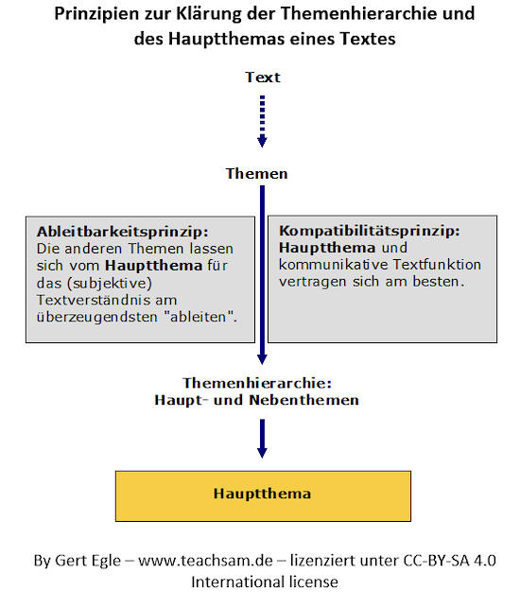

Haupt- und Nebenthemen

